חדר בריחה בנושא התא
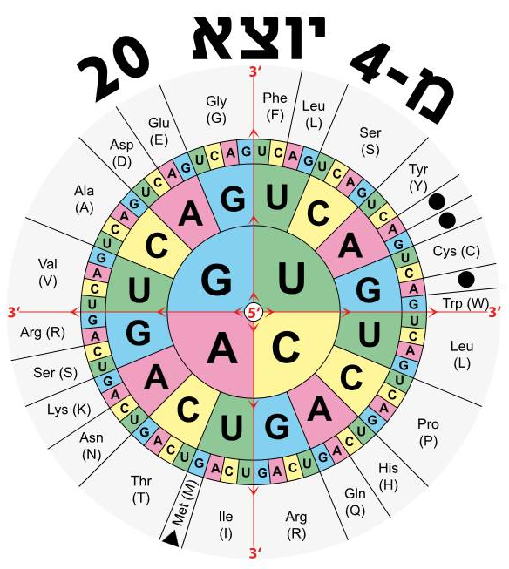
מאיה מירוז, ביה"ס החדש חולון
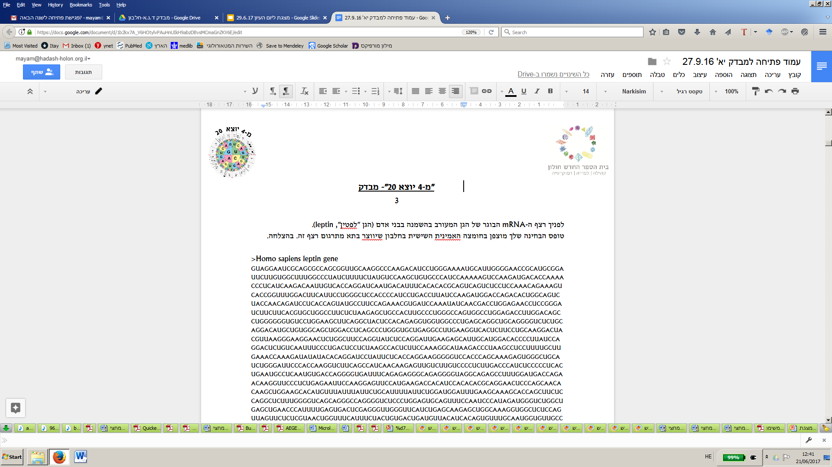

כך התחיל אירוע הבחינה של תלמידי יא' במגמה ביולוגית בביה"ס שלנו. במשך חצי שעה בערך, כשהתלמידים יושבים בכתה, הם עבדו בצוות על מנת למצוא את טפסי הבחינה, שהוחבאו מתחת לשטיח בכיתה...
הרמז למיקום טפסי הבחינה הוצפן ברצף הגן שלעיל, ורק תלמידים שידעו: מהו DNA, מהו גן, מהו רצף ואיך קוראים אותו, מהו הקודון בו מתחיל כל גן, מהי חומצה אמינו, איך משתמשים בקוד הגנטי, מהו הסימול בן-אות-אחת של כל חומצה אמינו, ועוד – רק תלמידים כאלה יכלו לתרום את חלקם למאמץ המשותף, והכי גרוע- בלעדיהם לא יכלה כל הכיתה להתקדם לתשובה... אז כולם התאמצו, הקפידו לא להשתלט למרות ההתלהבות (בכל זאת המורה צופה בהם...), ולבסוף הצליחו.
משימה מעין זו היא דוגמה למשימת חדר בריחה, בה כל אחד משתמש בידע שלו על מנת לפתור יחד חידה קבוצתית, שתוביל לדבר הבא. במקרה הזה הדבר הבא היו טפסי בחינה רגילים לגמרי, עם שאלות מבגרות והכל, אבל התלמידים מאד שמחו למצוא אותם אחרי התנסות במשחק הנ"ל...
מהו "חדר בריחה"?
"חדר בריחה" הינו משחק שבו קבוצת משתתפים ננעלת בחדר וצריכה למצוא את דרכה החוצה על ידי פתרון חידות ורמזים שמפוזרים בחדר. חדרי בריחה, כפעילות פנאי מאתגרת, נוסדו בהשראת משחקי מחשב (Quest Games, Escape games), ותוך פחות מעשור, הפכו פופולאריים בארצות רבות. המשחק מתאפיין בסיפור מסגרת שיש בו מימד של מסתוריות, מטרה מוגדרת, פעילות תחת לחץ זמנים (בדרך כלל בין 45 דקות לשעה), צורך בעבודת צוות כדי להצליח להיחלץ, מגוון רחב של אתגרים מסוגים שונים, רמזים המאפשרים לקדם את המשחק בשעת הצורך על מנת שהקבוצה לא תתייאש ומנחה שמלווה את הקבוצה.
"אתם נעולים ויש לכם 60 דקות לצאת מהחדר אם לא תצליחו, המנקים יאלצו לנקות מפה את הגופות שלכם מחר בבוקר.
אם אתם מרגישים תקועים- מוזמנים להיעזר בנו. תחשבו בכוח המוח- כוח הגילוי, החשיבה, היכולת שלכם לשים לב לפרטים.
אסור להכניס סלולרי, אבל יש מחשב בחדר למקרה שתצטרכו קשר עם העולם החיצוני…"
אצלנו רק באלימות- אתה לא יודע את החומר, אתה נעול בביה"ס !!

מדוע כדאי ללמוד בשיטת "חדרי בריחה"?
בספרו "למידה רבת עוצמה", עוסק רון ברנדט בתנאים בהם מתרחשת למידה מיטבית וכן באופן שבו ראוי ליישם תנאים אלה במגוון מסגרות והקשרי למידה (חינוך החשיבה 19, 2000, מכון ברנקו וויס). על פי ברנדט, קיימים מספר תנאים, בהם אנשים, מבוגרים וצעירים, מיטיבים ללמוד. בין השאר, טוען ברנדט; שאנשים מיטיבים ללמוד כאשר למידע משמעות אישית עבורם, כאשר הם ניצבים בפני אתגר, כאשר יש בידיהם מידה מסוימת של בחירה ושליטה, כאשר הם מעורבים בפעילות גומלין חברתית וכאשר הם זוכים למשוב מעיל.
תנאים אלה מובנים בתפיסה הרעיונית של חדרי בריחה ככלי לימודי.
פעילויות מסוג "חדרי בריחה" יש בהם פוטנציאל משמעותי להפוך את הלמידה ללמידה רבת עוצמה.
למידה מסורתית מזמנת מעט הזדמנויות לפיתוח של מיומנויות המאה ה-21. למידה באמצעות חדר בריחה מזמנת במקביל לרכישת הידע גם פיתוח של מיומנויות והרגלי עבודה ולמידה.
להלן המיומנויות הנדרשות מהתלמידים בפרויקט כזה:
ידע (המון) - גנומיקה
מיומנויות - עבודת צוות, עיצוב
הרגלים- עמידה בלוח זמנים, עצמאות בלמידה, הקשבה פעילה, התלהבות וסקרנות, אחראיות אישית, יצירתיות.

'חדר בריחה' ככלי ללימוד נושא הליבה 'התא – מבנה ותפקוד'.
אז כך למדנו בביה"ס על נושא הליבה "התא-מבנה ותיפקוד" לבגרות. לפתיחת הפרויקט, נסענו לבקר ב"חדר בריחה" אמיתי בתל אביב, על מנת להתנסות ולהבין מה המרכיבים החשובים של משחק בריחה טוב.
הפרויקט נשך כחצי שנה (ראו תמונות במצגת המצורפת).

שלבי הפרויקט ותוצרי הביניים
- הגענו לרמת הארגון "תא".
- בוחרים בן/בת זוג שיביאו למקסימום את היכולות הלימודיות שלך.
- מכינים פרזנטציה מעוצבת וברמה אקדמית גבוהה על נושא שעלה בהגרלה (לדוגמה: תרגום, DNA וכו').
הפרזנטציה – תוצר של לימוד עצמי, אך בליווי צמוד של המורה באמצעות הערות על טיוטות עד לתוצר טוב)
- מקשיבים הקשבה פעילה לפרזנטציות השונות וממלאים "משוב עמיתים" .
- ממציאים ומעצבים חידות/משימות בנושא נתון - שתי טיוטות לפחות.
- מבדק (זה המופיע בראש הכתבה).
- בונים דגם בנושא נבחר לעיצוב חדר הבריחה.
- פיילוט - מורי המדעים מנסים את חדר הבריחה שהקמתם.
- רפלקציה לפיילוט חדר בריחה.
- אירוע סיום - פתיחת חדר הבריחה!
- תפעול החדר (תיקונים, אחזקה, רמזים…)

ומעט פירוט על השלבים
פרזנטציות מול הכיתה (עבודה בזוגות)
במהלך הפרויקט התלמידים התבקשו להציג מול הכיתה ("פרזנטציה") נושא אחד מתוך תכני הלימודים בזוגות.
ההנחיות לפרזנטציה היו כלליות - דגש על העברה בהירה של החומר, יכולת לענות על שאלות חבריהם לכיתה, והעברה יצירתית של פעילות כלשהי הקשורה לנושא הפרזנטציה. הם נדרשו להציג את הפרזנטציה שלהם למורה לבדיקה לפני מועד ההצגה בכיתה, כך שיוכלו לערוך מספר טיוטות של ההצגה ולהביאה לרמה גבוהה. לאחר אישור מהמורה, הם הציגו בפני הכיתה, בעוד חבריהם נותנים להם משוב עמיתים לשיפור ההצגה (משוב העמיתים התמקד באופן ההצגה, ביצירתיות שהופגנה בה, בבהירות בה הוסברו הדברים, במידת הנכונות לענות על שאלות וכו'). לאחר תיקון סופי של הפרזנטציה, העליתי עבורם לאתר הקורס (אנחנו עובדים בגוגל קלאסרום, ממליצה מאד) תקציר בן עמוד אחד של הנושא שהוצג בכיתה (שאני סיכמתי), על מנת שנוכל ליישר קו בין כולם ולעבור הלאה. מי שלא הקשיב לפרזנטציה, לא יוכל ללמוד את הנושא מתוך התקציר, אך מי שהיה קשוב ופעיל, התקציר יסכם לו את החומר בצורה נוחה להמשך.
משך הפרזנטציה, כולל תשובות לשאלות החברים לכתה לא עלה על 45 דקות. לפעמים אפשר היה להציג 2 פרזנטציות.
הכנת חידות לחדר הבריחה (בזוגות או בשלישיות)
במהלך כל הלמידה של הנושא, התלמידים התבקשו להמציא חידות ומשימות לחדר הבריחה. אספנו מאגר גדול של חידות אפשריות בנושאים השונים. המצאת חידות איפשרה לתלמידים לתרגל חשיבה יצירתית, עבודת צוות ועוד. מדי כמה שיעורים עשינו "שיעור התנסות בחידות", בו קבוצות התנסו בחידות של חבריהן. כמו בפרזנטציה, אנחנו מאד מקפידים על ריבוי טיוטות, ולכן גם החידות תוקנו לאחר ההתנסות, שופרו, והצטרפו למאגר החידות.
החידות שהתלמידים המציאו התבססו על "טריקים" פשוטים וזולים כמו כתב סתרים, תשבצים וחפצים שמוסתרים בהם רמזים - שיכולים להכניס עניין ומתח לכל פעילות. הוספה של קוד QR בצד המשימות, המכוונות לסרטונים או מאמרים שמהם ניתן ללמוד ובעזרתם להגיע לפתרון החידות גם יכולה להוסיף תוכן ועומק למשחק.
הכנת דגמים לעיצוב חדר הבריחה
הדגמים היו צריכים להיות גדולים מספיק על מנת שירהטן את חדר הבריחה, מובנים ונכונים עקרונית מבחינה מדעית, שניתן לתלות או להציב אותם בחדר מבלי שיתפרקו ויציבים לאורך זמן (כמה חודשים).
היו שבנו דגמים ענקיים, שדרשו הסעה לביה"ס בבוקר... , והיו שבנו דגמים קטנטנים שניתן היה לתלות על הקיר בקלות בחדר הבריחה. כל אחד לקח את זה למקום אחר, וכולם ביחד יצרו מאגר דגמים מגוון ועשיר.
תכנון חדר הבריחה ובנייתו
שיעורי בניית החדר עצמו השתלבו בלמידה לכל אורכה. מצד אחד אלה היו שיעורים משוחררים יותר מאשר אלה עם ההקניה של חומר לימודי חדש, אך מצד שני, תלמיד שקיבל דגם של החומצה האמינו אלאנין לתלייה ולא ידע היכן לתלות אותו בחדר הבריחה (שמורכב מגרעין ומציטופלסמה), לא קיבל ממני תשובה על כך. היה עליו לברר בדיוק היכן יש למקם את הדגם מבחינה מדעית, ולבוא להסביר לי את הפתרון אליו הגיע. זו הייתה הזדמנות לתרגול ולחזרה על החומר כל הזמן...
חדר הבריחה מוקם בכיתה כפולה (המבנה אצלנו מיוחד - אפשר לחבר כל שתי כיתות ליצירת חלל גדול). השתמשנו בכיתה פנויה. תיחום הגרעין נעשה ע"י דיקט שמצאנו והברגנו לקירות...
להלן התכנון הסופי של מבנה חדר הבריחה והפעילות שתתרחש בו (תוצר של עבודה כיתתית)
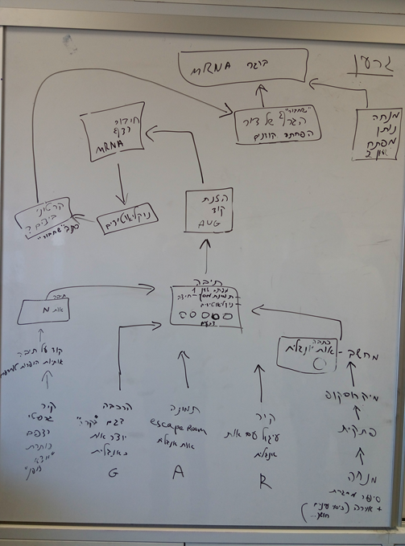
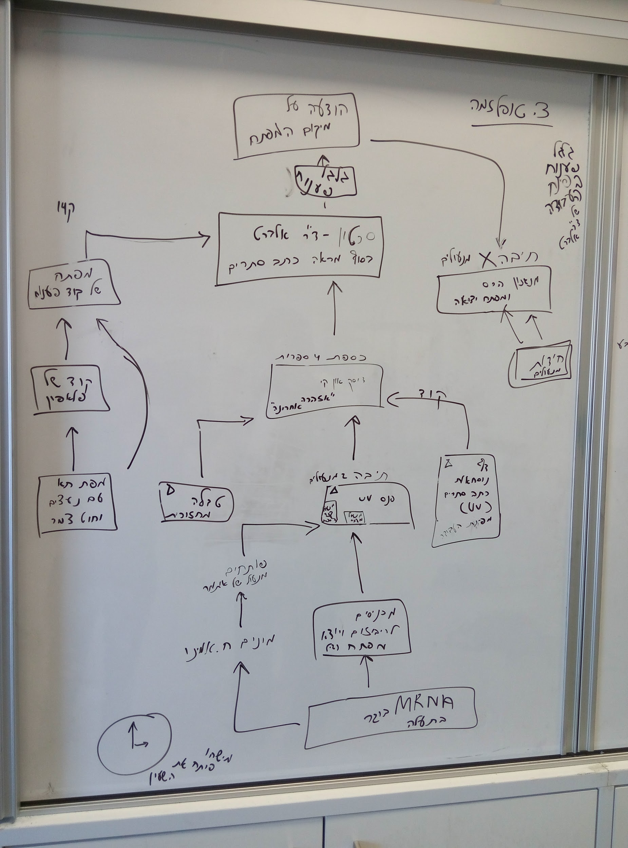
חשוב לציין שאין בידינו תקציב רב, ולכן החדר כולו נבנה מבריסטולים, מאל-בד, ומחומרים ממוחזרים שמצאנו. זה הופך את החדר לשברירי יותר מצד אחד, אך מצד שני הכול בר-החלפה, הכול עם מודעות לסביבה ומייצג עשייה של תלמידים ולא של מבוגרים, וזה ערך חשוב בפני עצמו.
התנסות בחדר הבריחה (פיילוט) והפקת לקחים
לאחר סיום הבנייה של החדר, התלמידים עצמם התנסו בו. היה לא קל, למרות שהם הכירו את החידות... ישנן בעיות טכניות רבות בהתחלה... לאחר מכן הזמנו גם את צוות מדעים של ביה"ס להתנסות בחדר, וגם אחרי ההתנסות שלהם היה עלינו לתקן ולשפר את החדר, עד למצב בו המשחק נמשך כשעה.
תפעול חדר הבריחה
בתיפעול החדר ישנם תפקידים (לא תיפקודים...) רבים: הצגת ביה"ס לאורחים שבאים, הקרנת סרטון הפתיחה והסבר עליו, הפעלת המוסיקה בזמנים הנכונים, תיפעול המצלמות, מתן רמזים מחדר הבקרה, תיקון בעיות שעולות במהלך ההתנסות, החזרת המפתחות לתיבות הנכונות לקראת ההפעלה הבאה, ועוד ועוד. אני מקפידה לתת לתלמידים להתנדב לכל אלה ולא לחייב אותם, על מנת שייהנו וירגישו מעורבים יותר.
אירוע הסיום
סיימנו את שנת הלימודים במצב בו החדר מוזמן בתפוסה מלאה על ידי יודעי ביולוגיה מכל הארץ - מורים, תלמידים, מדענים מתחום הביולוגיה... קבוצה אידאלית היא בין 4 ל-6 משתתפים, בקבוצה גדולה יותר לא כל המשתתפים מצליחים לבוא לידי ביטוי. התלמידים גאים ומתרגשים להפעיל אותו בכל פעם מחדש.
בשנה הבאה נצטרך לפרק אותו לצערנו, על מנת לפנות את החלל לבניית חדר בריחה אחר ומקורי על ידי תלמידי השכבה הבאה...
קצת תמונות:
מכינים את חדר הבריחה:
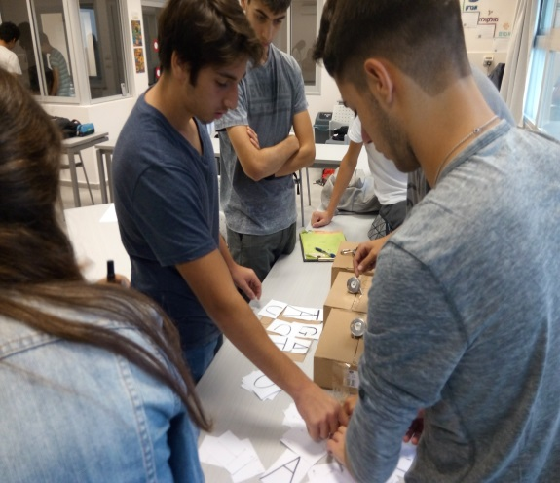
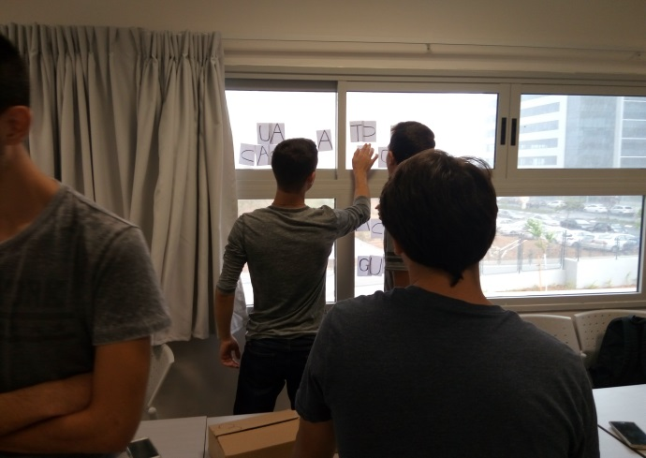
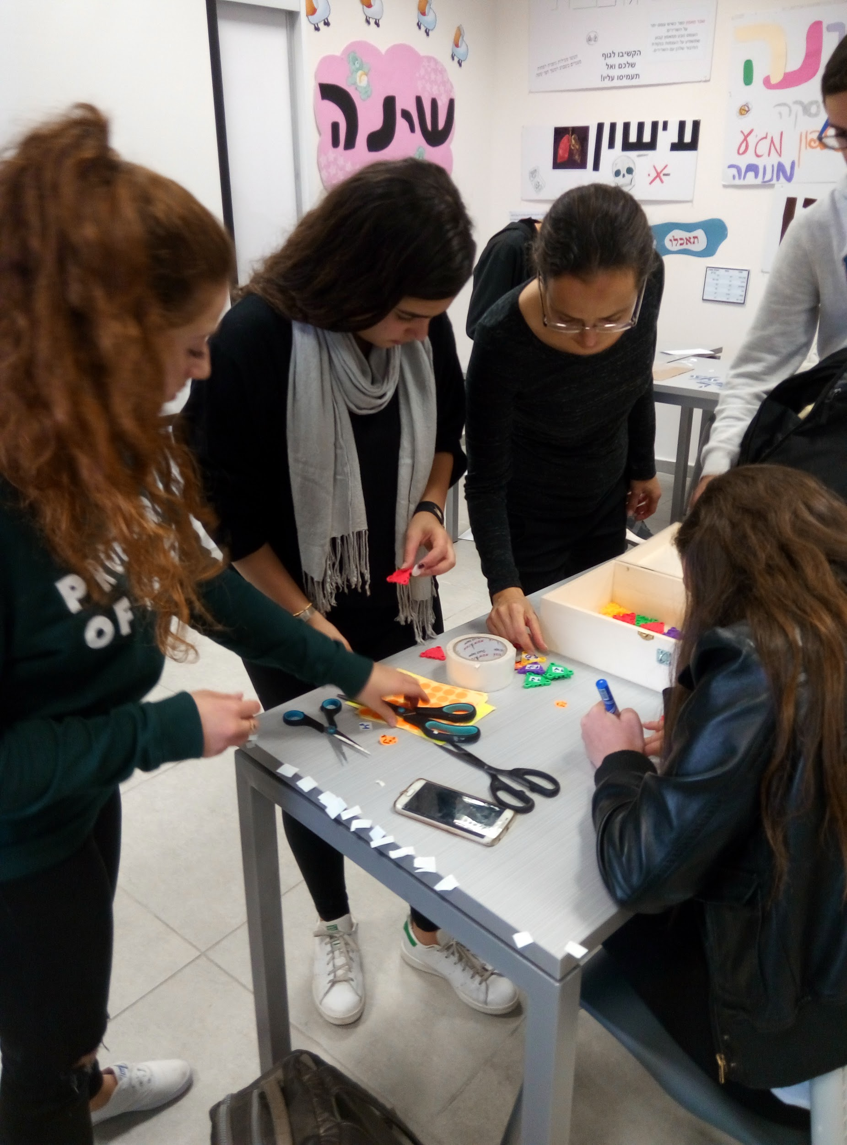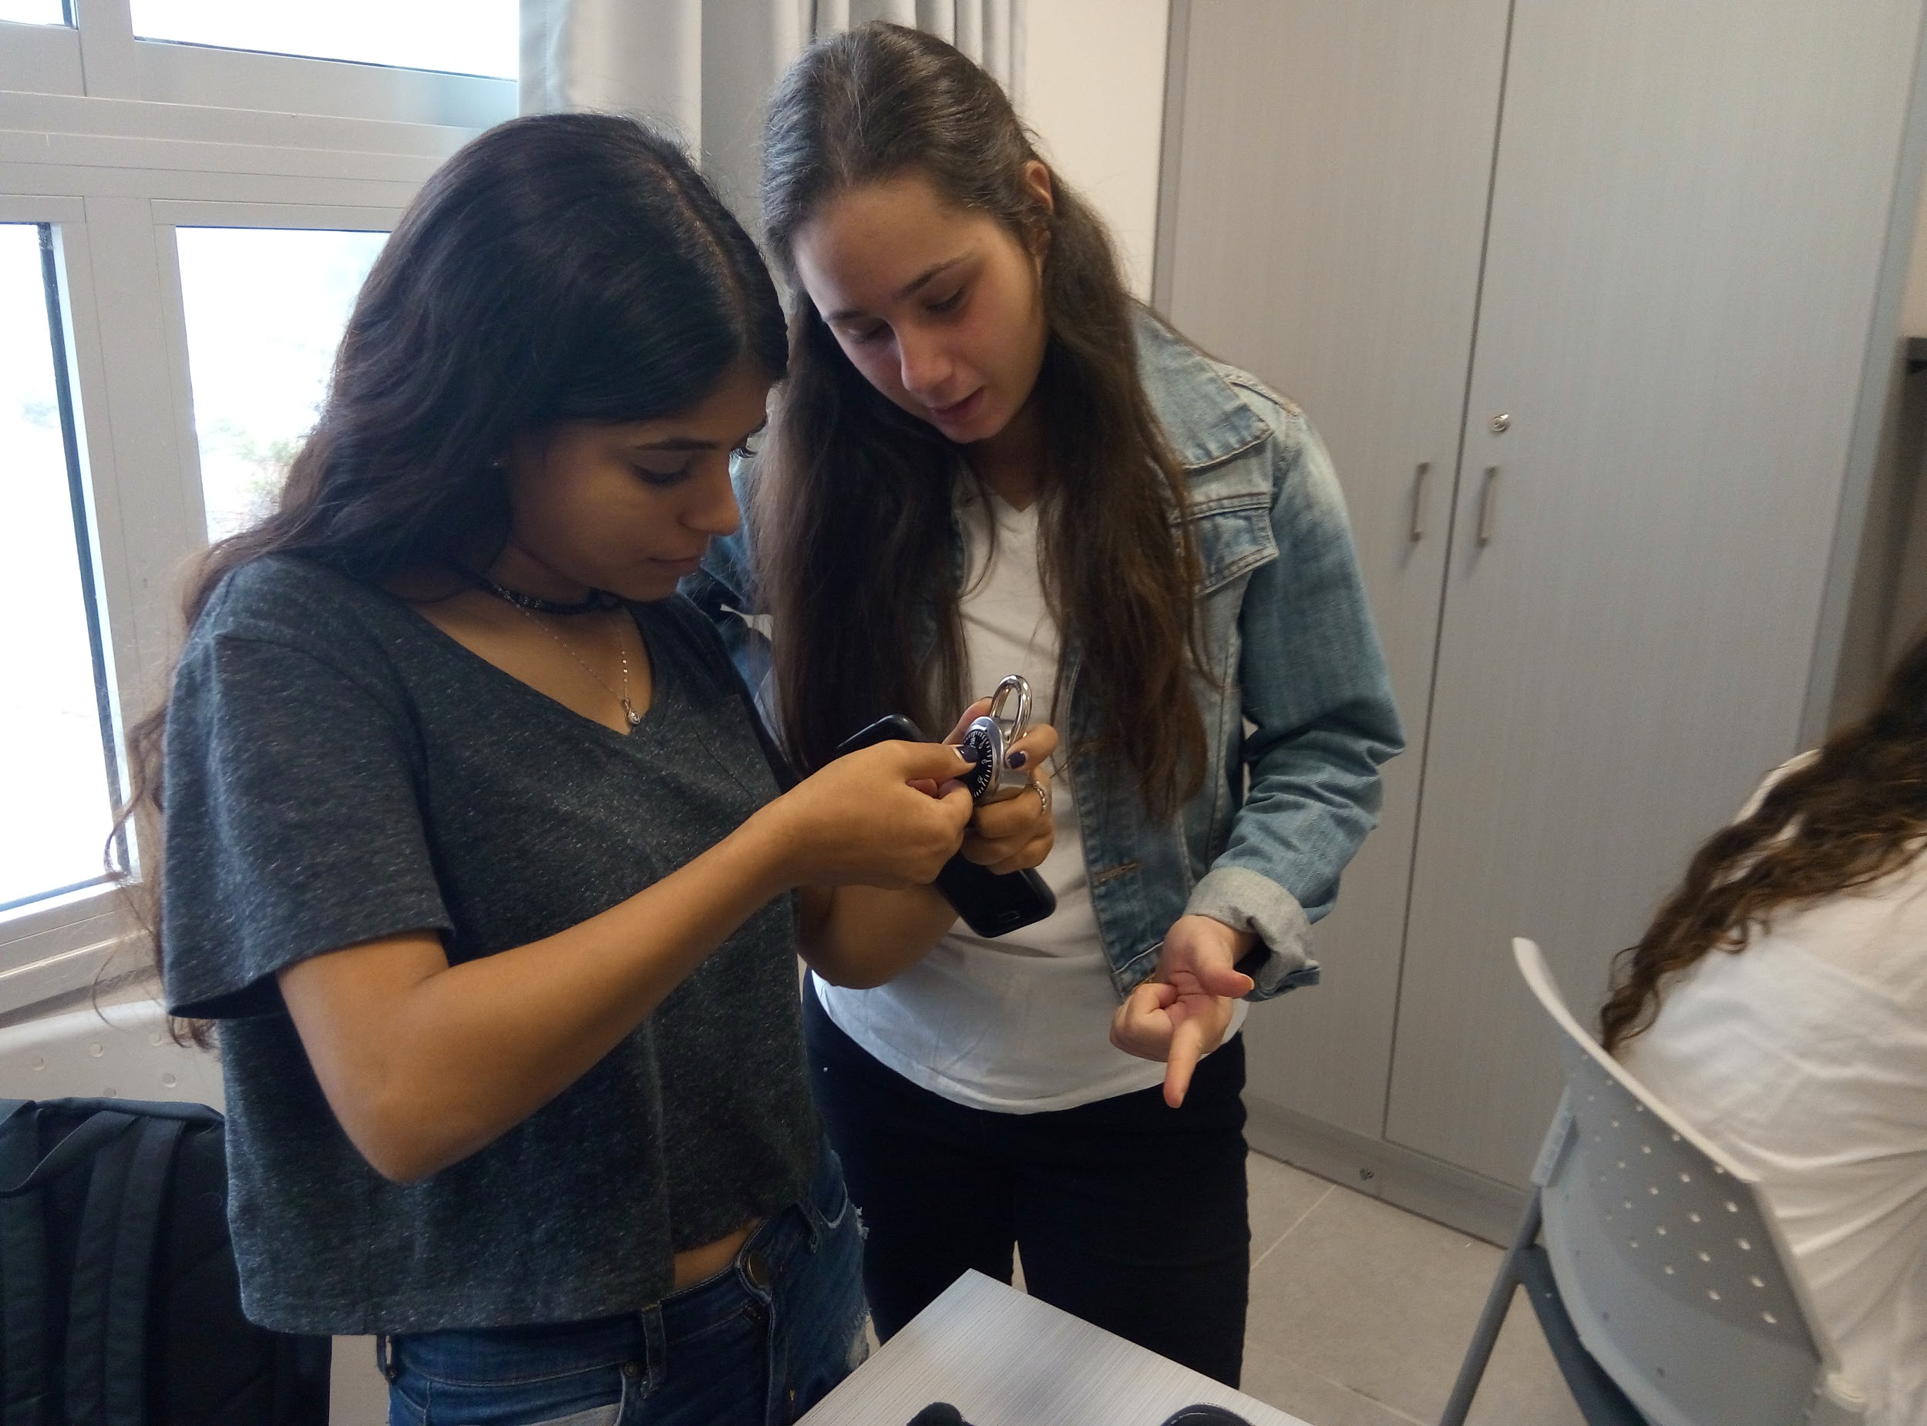

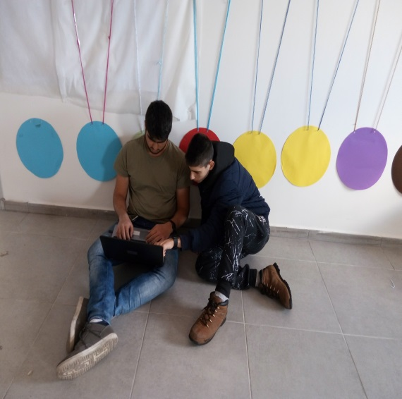
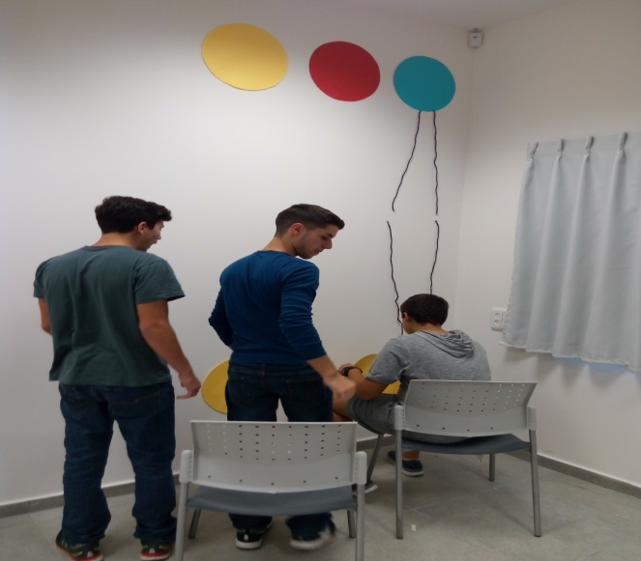

צוות ההוראה מגיע לפיילוט של חדר הבריחה:
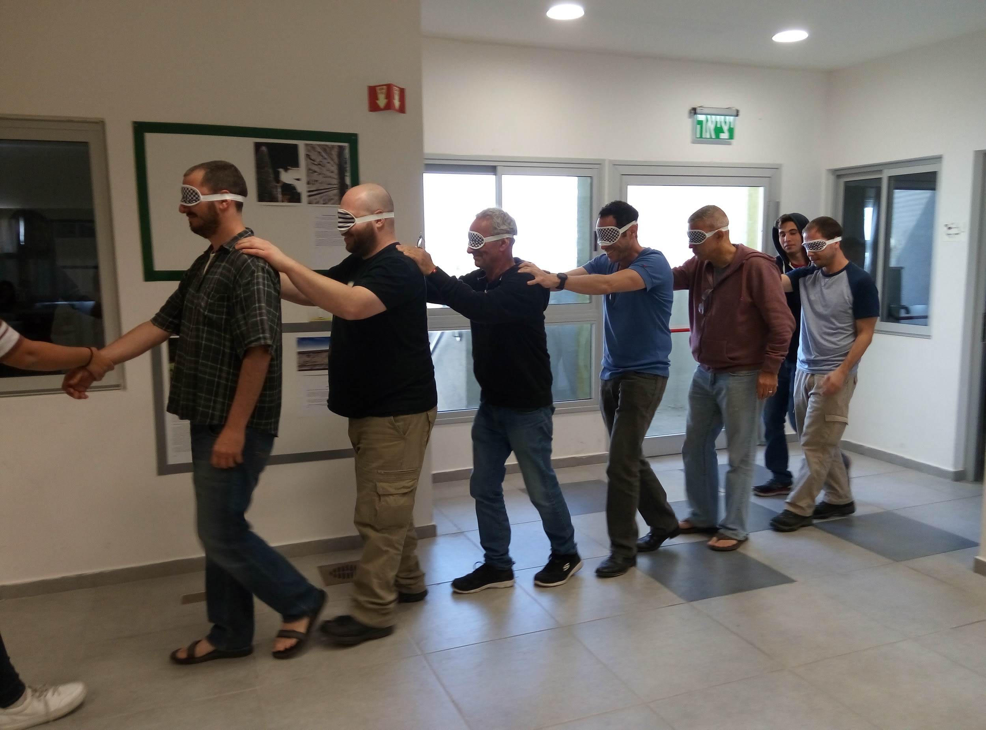
כניסת קבוצות תלמידים לחדר הבריחה:
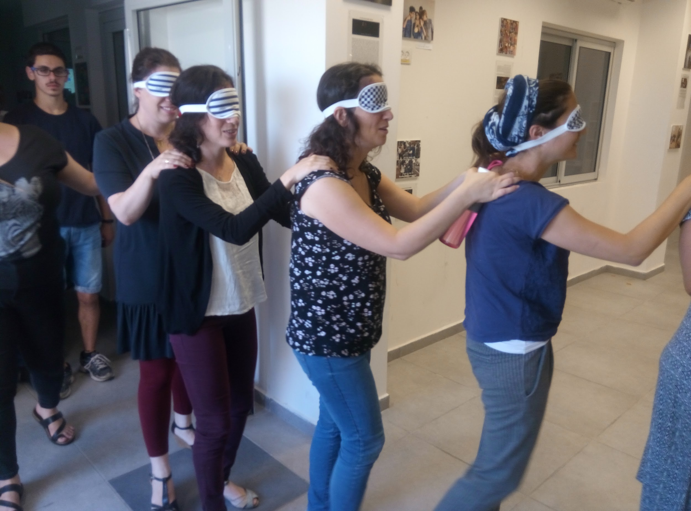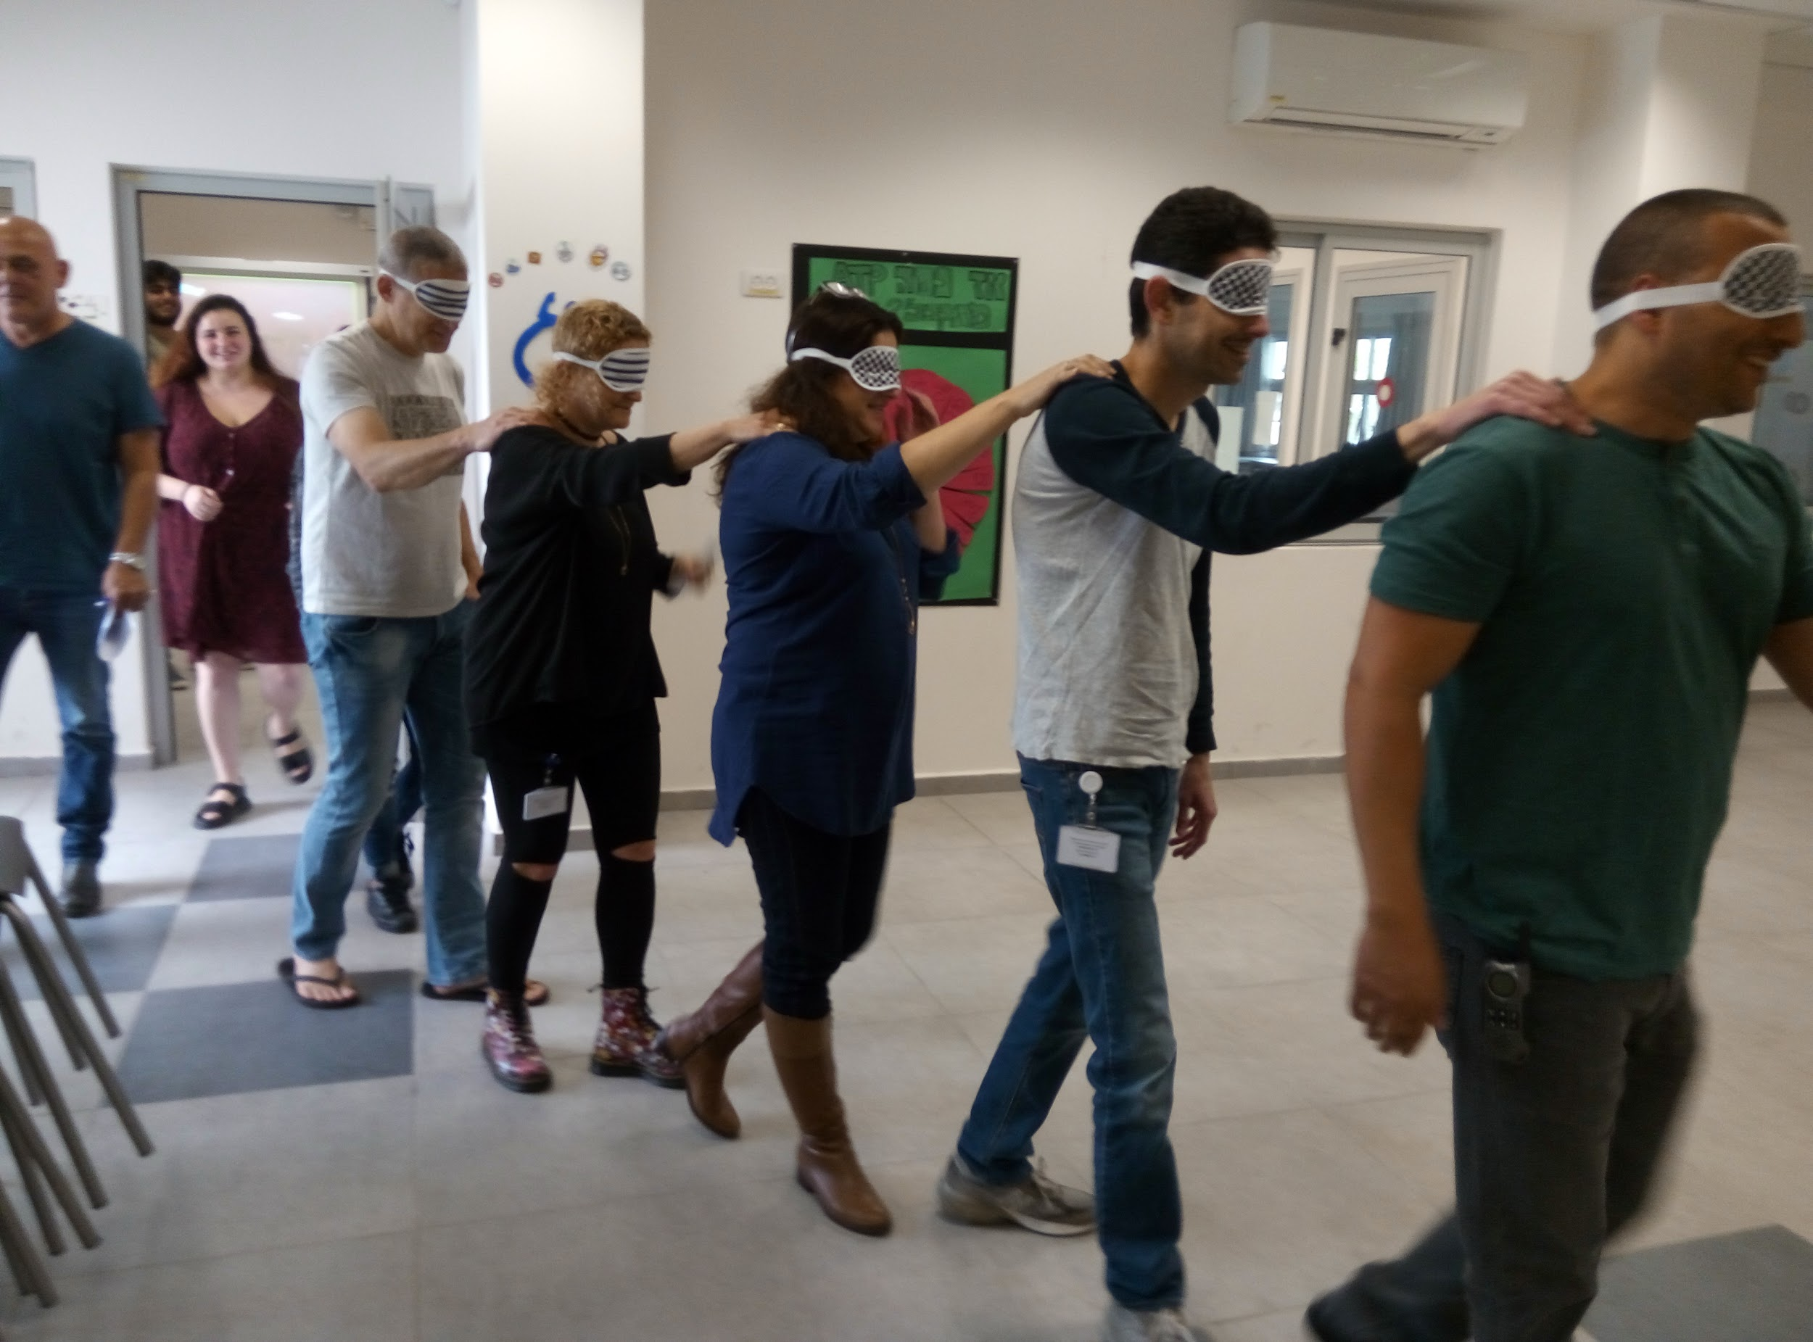
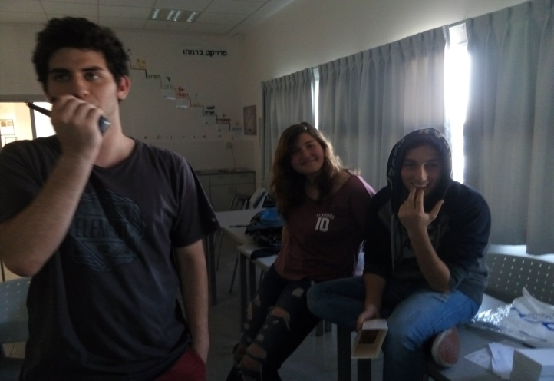
מתמודדים עם החידות בחדר הבריחה:
